台北市立南湖國民小學九十六 學年度

科學研究作品說明書

曼陀火箭

組員: 604陳柏安/陳璿仁/江卓群/曾翔群/陳姿融

指導老師：鄭福平

ㄧ、研究動機

前陣子的時候，我看到電視上的新聞有在報導說：可樂加曼陀珠會爆炸。但它為什麼會爆炸呢? 老師說：我們要有研究的精神，所以我們才想要研究到底為什麼會爆炸。

二、研究目的
- 可樂和曼陀珠的化學式

可樂的容量和噴發的高度的關係。

加多少曼陀珠才會形成噴泉。

是不是含有氣的飲料都會噴發。

三、研究設備及材料

可樂600ml

可樂300ml

可樂250ml

雪碧600ml

黑松加鹽沙士600ml

蘋果西打630ml

茶裏王600ml

白薄荷曼陀珠2條

捲尺7.5公尺

四、研究過程及方法
實驗一：
實驗步驟：

曼陀珠的成分：糖、葡萄糖漿、氫化椰子油、澱粉、阿拉伯膠、結蘭膠、乳化劑。阿拉伯膠對於汽水的影響很重要，我查到它的化學式如下。

阿拉伯膠：[HOCH₂(CHOH)₃]-COOH

而可樂(汽水)的主要成分是：碳酸、磷酸、果糖、焦糖及香料，其中

碳酸：H₂CO₃

實驗二：
實驗步驟：
- 先準備250ml、300ml、600ml的可樂各一瓶，打開的時候，快速的放入5顆薄荷口味的曼陀珠，它噴發的高度是和可樂的容量有關係，容量越多，曼陀珠就加的更多，噴的也越高。
實驗結果：

實驗三：
- 我們在做這個實驗的時候，是從實驗三中得到的結果，只要是有氣的都會形成噴泉，但是要看飲料的氣夠不夠？如果夠，就加1~3顆，如果不夠，就要加3~5顆，就會形成了噴泉。
實驗四：
我們試了別的汽水是蘋果西打、雪碧和黑松加鹽沙士，答案是都會噴是因為它們都有二氧化碳，會跟曼陀珠產生化學變化，才會形成噴泉。

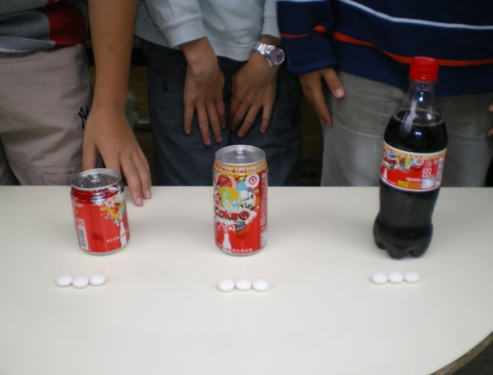
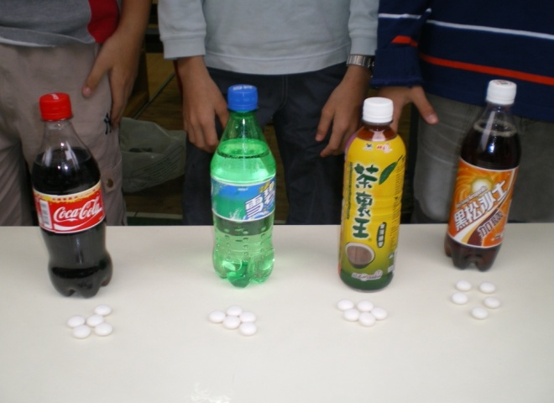

不同容量 不同汽水品牌

五、研究結果

可樂跟曼陀珠是因為產生了化學變化，所以才會形成噴泉。
- 我們發現只要把曼陀珠加進可樂裡，就會引發噴泉的效果，不同飲料
所噴發的高度也有些不同(也可能是實驗的差異)，做成長條圖如下：

- 其實曼陀珠並不一定要加很多，二氧化碳夠加1~3顆，如果不夠加3~5顆，也可以引發噴泉的效果。
- 回到研究結果二，由上表可知蘋果西打的二氧化碳最多，可樂跟雪碧的二氧會碳是最少的。

過程中所拍攝的照片

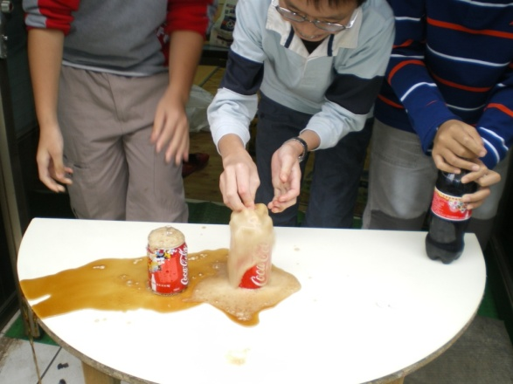
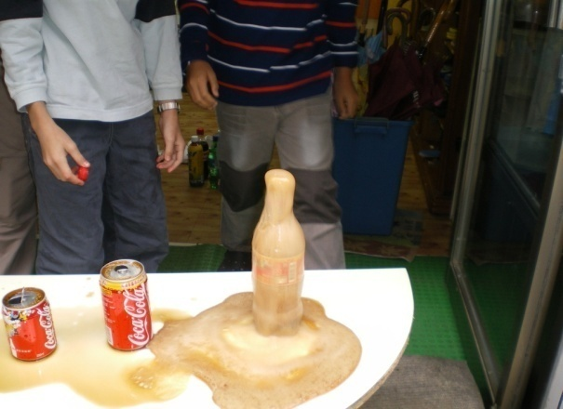

可樂噴泉

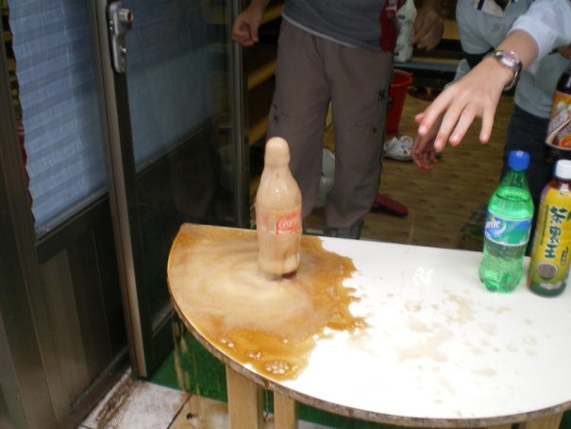
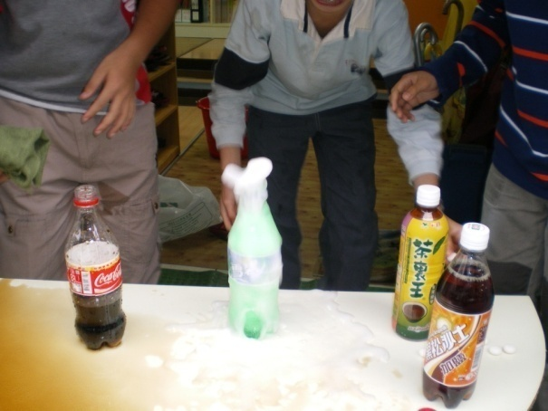

可樂噴泉 雪碧噴泉

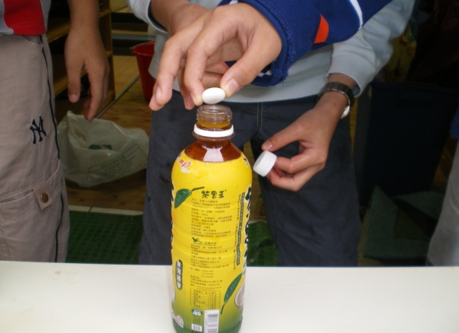
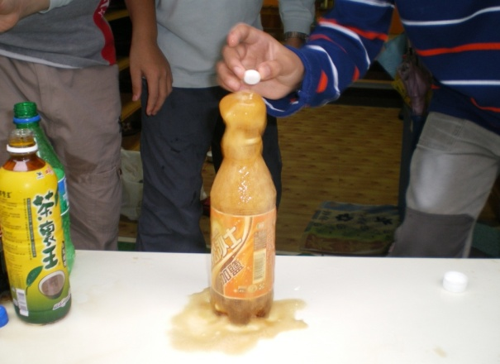

沒有噴泉 黑松加鹽沙士噴泉

六、討論

為什麼曼陀珠加進可樂會引發噴泉的效果?

為甚麼有些飲料只要加進3顆就會引發噴泉的效果?

七、結論

因為曼陀珠有阿拉伯膠的成分，跟二氧化碳產生化學的變化。

因為只要有阿拉伯膠的飲料就會產生噴泉的效果，但是有些飲料不一定要加5顆才會引發噴泉，有些加3顆就會引發噴泉的效果。

剛開瓶的可樂，因為飲料中的二氧化碳(CO₂)變得蠢蠢欲動，隨時準備逸出，液體處於不穩定的狀態，這時候如果投入曼陀珠，會「加速釋放」CO₂，但CO₂因「瞬間」產生太多，窄小的瓶口無法即時釋放，因此可樂被氣體擠壓出去，就形成了噴泉現象。

茶飲料就沒有CO₂成分，就不會形成了噴泉現象。

八、參考資料

http://video.google.com/videoplay?docid=-8887288918545463565

